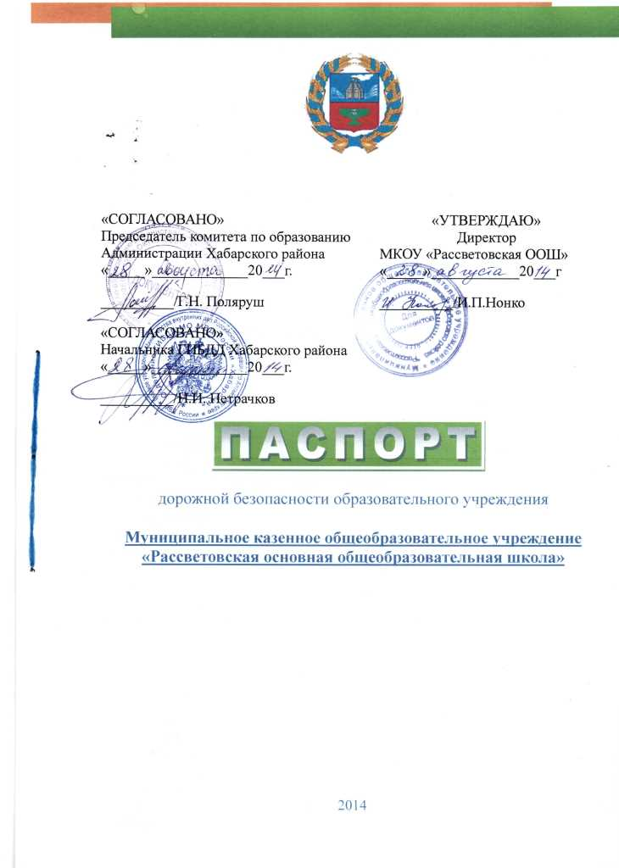

дорожной безопасности образовательного учреждения

Муниципальное казенное общеобразовательное учреждение «Рассветовская основная общеобразовательная школа»
Общие сведения

(Наименование ОУ)
Тип ОУ Муниципальное казенное общеобразовательное учреждение_________
Юридический адрес ОУ658797, Алтайский край, Хабарский район, п.Рассвет, ул.Школьная 13_____________________________________________________
Фактический адрес ОУ658797, Алтайский край, Хабарский район, п.Рассвет, ул.Школьная 13______________________________________________________
Руководители ОУ
Директор (заведующий) Нонко Ирина Павловна, 8-385-69-26-4-18
(фамилия, имя, отчество) (телефон)
Заместитель руководителя по УВР нет____________________________________________________________
(фамилия, имя, отчество) (телефон)
Заместитель руководителя по ВР _нет___________________________________
Педагогические работники,
ответственные
за профилактику ДДТТ Гречиха С.Е.-учитель начальных классов, Ищенко Т.А. – учитель начальных классов, Белова Н.В.- организатор досуга детей, Трещановская З.А. – учитель русского языка, Маленко Е.Н. – учитель немецкого языка
(должность) (фамилия, имя, отчество)
8-385-69-26-4-18
Специалист, ответственный
за профилактику ДДТТ Дроздов М.Д
(должность) (фамилия, имя, отчество)
8-385-69-26-4-18
(телефон)
Ответственные от
Госавтоинспекции ВИО начальника ГИБДД Хабарского района М.М. Варакин
(должность) (фамилия, имя, отчество)
_________________________________________________________________
(телефон)
Руководитель или ответственный
работник дорожно-эксплуатационной
организации, осуществляющей
содержание УДС
Л.С. Яшина
Руководитель или ответственный
работник дорожно-эксплуатационной
организации, осуществляющей содержание ТСОДД*
Л.С. Яшина
Количество учащихся в ОУ 36
Общие сведения
Наличие уголка по БДД имеется, начальные классы, холл

(если имеется, указать место расположения)
Наличие кабинета по БДД нет
(если имеется, указать место расположения)
Наличие учебного перекрестка имеется, холл
(если имеется, указать место расположения)
Наличие автогородка (площадки) по БДД имеется
Наличие отряда ЮИД, в нем детей нет
Организация подписки на
тематические издания нет
Наличие автобуса в ОУ нет
(при наличии автобуса)
Владелец автобуса ________________нет________________________________
(ОУ, муниципальное образование и др.)

Время занятий в ОУ:
1-ая смена: с 9-00 до14-00
2-ая смена: с 14-00 до14-45
внеклассные занятия: с 16-00 до 17-00

Телефоны оперативных служб:
22-0-01 пожарная часть
22-0-02 полиция, дежурная часть
22-0-03 скорая медицинская помощь

Используемые сокращения
ОУ – образовательное учреждение.
УДС – улично-дорожные сети.
БДД – безопасность дорожного движения.
ТСОДД – технические средства организации дорожного движения.
ПДД – правила дорожного движения

- Планы-схемы МКОУ «Рассветовская ООШ» Хабарского района Алтайского края.
Содержание:

- План-схема района расположения школы, пути движения транспортных средств и детей (учащихся).
- Схема организации дорожного движения в непосредственной близости от школы с размещением соответствующих технических средств, маршруты движения детей и расположение парковочных мест.
- Маршруты движения организованных групп детей от школы к наиболее часто посещаемым объектам в ходе учебного процесса.
- Пути движения транспортных средств к местам разгрузки/погрузки и рекомендуемых безопасных путей передвижения детей по территории школы.
- Информация об обеспечении безопасности перевозок детей автобусом школы (при наличии).
- Приложения:
- Приказ директора школы.
- Маршруты по безопасному перемещению учащихся МКОУ «Рассветовская ООШ» по территории п.Рассвет в целях проведения образовательного процесса, культурно досуговых мероприятий, а также организации прочих бытовых нужд.
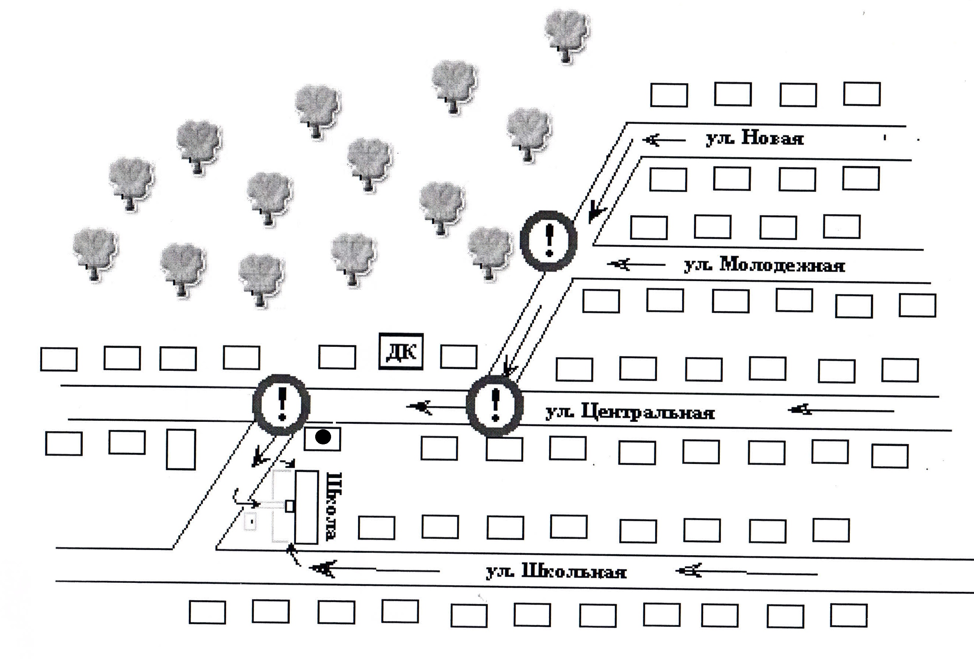
План-схема района расположения школы, пути движения транспортных средств и детей (учащихся)
- Планы-схемы МКОУ «Рассветовская ООШ» Хабарского района Алтайского края.

Схема организации дорожного движения в непосредственной близости от школы с размещением соответствующих технических средств, маршруты движения детей и расположение парковочных мест.

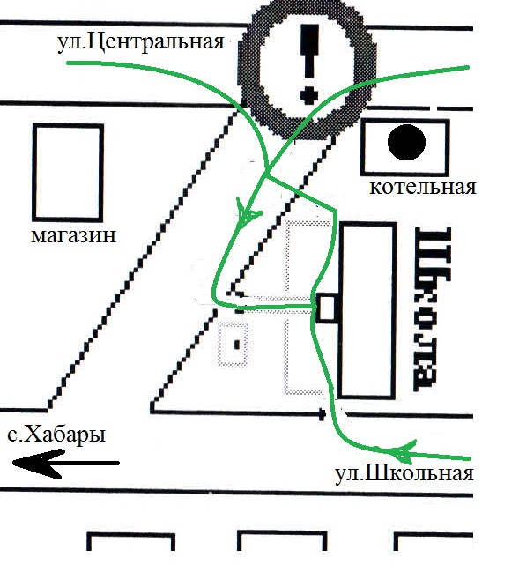
Маршруты движения организованных групп детей от школы к наиболее часто посещаемым объектам в ходе учебного процесса.

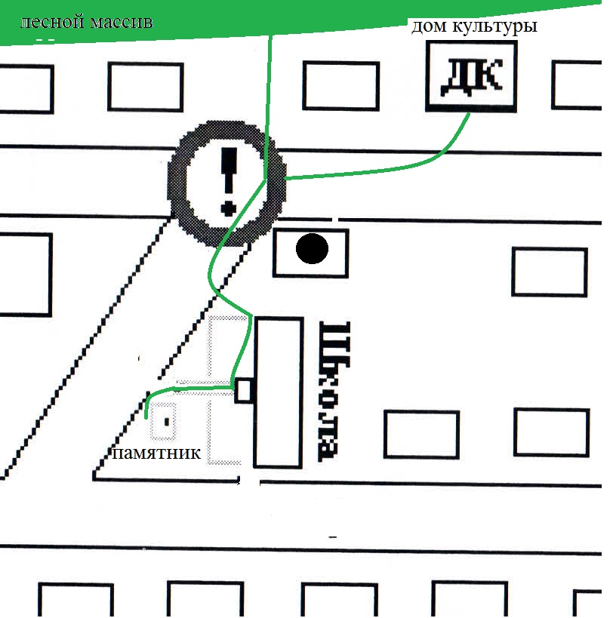

Пути движения транспортных средств к местам разгрузки/погрузки и рекомендуемых безопасных путей передвижения детей по территории школы.

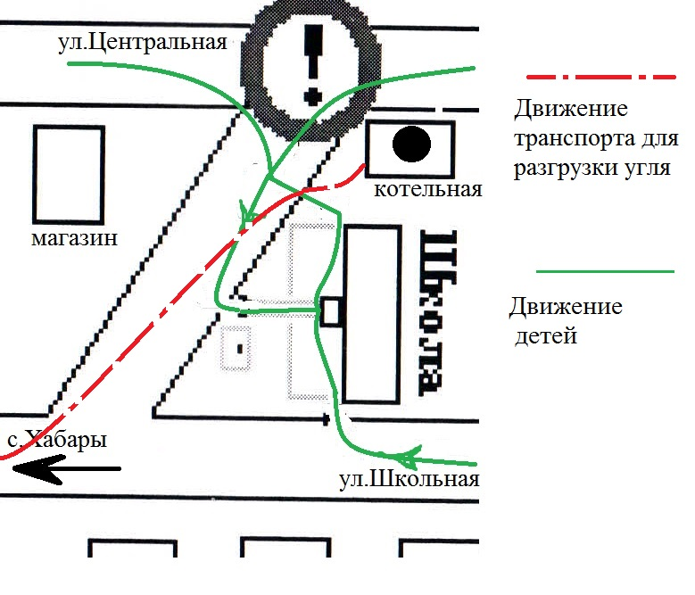

II. Информация об обеспечении безопасности перевозок детей автобусом школы (при наличии)
Специального автобуса школы – нет

МУНИЦИПАЛЬНОЕ КАЗЕННОЕ ОБЩЕОБРАЗОВАТЕЛЬНОЕ УЧРЕЖДЕНИЕ
«Рассветовская основная общеобразовательная школа»

ПРИКАЗ № 31-а
28 августа 2014 г п.Рассвет

«Об обеспечении мер безопасности при организованном и одиночном перемещении учащихся в 2014 – 2015 учебном году»
В целях соблюдения мер по обеспечению безопасности учащихся МКОУ «Рассветовская ООШ»
ПРИКАЗЫВАЮ:
- Назначить ответственным за профилактику детского дорожно-транспортного травматизма учителя ОБЖ Нонко И.П., учителей начальных классов.
Приложение 1
- Разрешить перемещение организованных пеших групп учащихся МКОУ «Рассветовская ООШ» для проведения воспитательных и образовательных мероприятий в соответствии с учебным и воспитательным планом школы.
- Утвердить, согласованные с ГИБДД Хабарского района маршруты организованного и одиночного перемещения учащихся. Ответственный: директор школы И.П. Нонко.
- Довести до учителей, учащихся и родительской общественности утвержденные маршруты организованного и одиночного перемещения учащихся. Ответственный: организатор досуга детей Белова Н.В.
- Разработать и утвердить инструкции сопровождающего организованных пеших групп детей. Ответственный: директор школы И.П. Нонко.
- Организовать обязательное систематическое обучение детей навыкам безопасного поведения на дороге:
- уроки ОБЖ – учитель ОБЖ Нонко И.П.;
- беседы на классных часах – классные руководители;
- внеклассные мероприятия – организатор досуга детей Белова Н.В.
7. Используя имеющиеся наглядные материалы по ПДД, оформить в школе уголок безопасности дорожного движения. Ответственные: классные руководители, организатор досуга детей Белова Н.В.
8. Учителям начальных классов и ГКП на последнем уроке и перед уходом домой проводить 2-3-х минутные беседы о соблюдении ПДД, обращая внимание на погодные условия. Ответственный: учителя начальных классов.
9. Учитывая расположение школы по отношению к дороге и необходимость перехода учащимися проезжей части при следовании в школу и из школы, составить схему безопасного пути в школу. Ответственные: классные руководители.

10. По каждому факту ДТП с участием детей проводить служебную проверку, выявлять причину, повлекшую ДТП; обсуждать с детьми, педагогами и родителями с целью недопущения их повторения.
11. Итоговую информацию направлять в комитет по образованию Администрации Хабарского района.
12. Организацию выездных мероприятий проводить в соответствии с Постановлением Правительства РФ от 17.12.2013 №1177 «Об утверждении правил организованной перевозки группы детей автобусами».
13. Разместить информацию по БДД на сайте образовательного учреждения. Ответственный: ответственный за информатизацию Нонко Д.Н.
14. Контроль за исполнением приказа оставляю за собой.

Директор школы: ________ И.П. Нонко.

Маршруты по безопасному перемещению учащихся МКОУ «Рассветовская ООШ» по территории п.Рассвет в целях проведения образовательного процесса, культурно досуговых мероприятий, а также организации прочих бытовых нужд.

Маршрут № 1. МКОУ «Рассветовская ООШ» - памятник воинам ВОВ.
Приложение 2
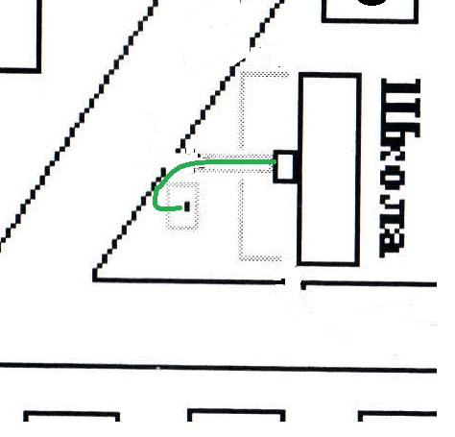

Маршрут № 2. МКОУ «Рассветовская ООШ» - дом культуры.

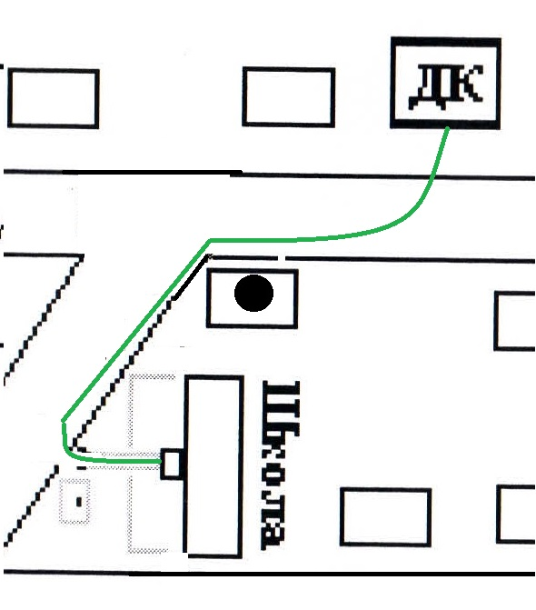

Маршрут № 3. МКОУ «Рассветовская ООШ» - спортивная площадка.

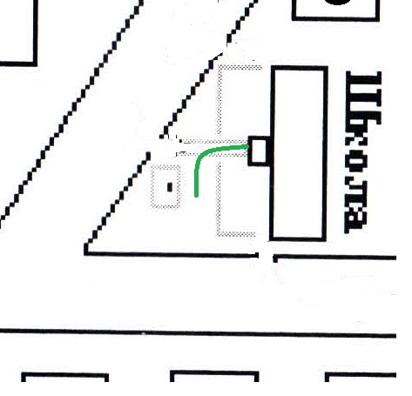

Маршрут № 4. МКОУ «Рассветовская ООШ» - лесной массив.

